REQUERIMENTO Nº 1479, DE 2011

Requeremos, nos termos do artigo 13, § 2º da Constituição do Estado, combinado com artigo 34 da XIV Consolidação do Regimento Interno, a constituição de uma Comissão Parlamentar de Inquérito, composta de 09 (nove) membros titulares e igual número de suplentes para, no prazo de 120 (cento e vinte) dias, apurar a exploração do trabalho análogo ao de escravo em atividades econômicas de caráter urbano e rural, no âmbito do Estado de São Paulo.

JUSTIFICATIVA

Inicialmente, é importante frisar que denúncias relacionadas a exploração do trabalho em condições análogas à escravidão vêm nos acompanhando desde a década de 90.
Anualmente, o Ministério do Trabalho e Emprego divulga a lista de empregadores fiscalizados e que exploram a força de trabalho das pessoas no regime análogo ao escravo. Em janeiro de 2011 foram incluídos 88 (oitenta e oito) novos empregadores, totalizando 220 (duzentos e vinte) infratores cadastrados, entre pessoas físicas e jurídicas. Este ano se constatou a maior inclusão de infratores na referida Lista desde o início do Cadastro que foi criado pela Portaria nº 540/2004 do MTE.
Historicamente, o Parlamento brasileiro se compromete com a defesa da dignidade nas relações de trabalho, com a garantia e respeito dos direitos trabalhistas e contra a prática da exploração do trabalho escravo ou análogo ao escravo (Artigo 7º e 170, da Constituição da República Federativa do Brasil).
Ademais, o combate ao trabalho escravo vem sendo alvo de constante atenção do Governo Brasileiro. No Congresso Nacional, por exemplo, há existência da Frente Parlamentar Mista e da Frente Nacional pela Erradicação do Trabalho Escravo.
Importa destacar, que nos termos da Constituição da República Federativa do Brasil, toda exploração de atividade econômica deve ser fundada na valorização do trabalho humano e na busca do pleno emprego.
Frise-se, que o conceito de “pleno emprego” é reconhecido no âmbito do Direito do Trabalho como aquela relação de trabalho em que estão garantidos os direitos e a proteção social do trabalho. Esta expressão vem sendo associada à definição de “trabalho decente” adotado pela OIT desde 1999 e incorporado nos Estados nacionais e pelas representações de trabalhadores e empregadores. Nas palavras da Diretora do escritório da Organização Internacional do Trabalho (OIT) no Brasil, trabalho decente “É trabalho adequadamente remunerado, exercido em liberdade, eqüidade e segurança, e capaz de garantir vida digna. O conceito se apóia em quatro pilares: os direitos e princípios fundamentais do trabalho, a promoção do emprego de qualidade, a extensão da proteção social e o diálogo social.” (Revista Desafios, IPEA, edição nº 21, julho, 2005).
Os principais veículos de comunicação registram diversos casos de utilização da mão-de-obra análogos ao de escravo, notadamente, no setor de confecção, bem como o descaso com a situação dos imigrantes.
As notícias trazem relatos de estrangeiros indocumentados na cidade, especialmente, bolivianos, trabalhando em oficinas de costura ilegais, que abastecem grande parte do mercado de vestuário. As condições de trabalho são, em geral, precárias e degradantes; o local de trabalho é o mesmo em que se come, dorme, onde as crianças crescem e os adultos se relacionam.
As jornadas de trabalho estendem-se pela madrugada, pois o fato do ganho se dar por peça produzida juntamente com o baixo valor percebido por peça, obriga a maratona de trabalho para compor um salário que lhes ofereça mínimas condições de sobrevivência. Casos de cerceamento do direito de ir e vir, apreensão de documentos e até ameaças à vida em caso de tentativa de abandono de trabalho caracteriza a situação vivida por esses indivíduos.
O problema se oculta nas pequenas oficinas de costura, o que, aliado à condição de ilegalidade em que vivem no país, os torna mais vulneráveis e ao mesmo tempo invisíveis aos olhos do Poder Público.
Para corroborar com a necessidade de investigação, segue abaixo uma reportagem completa da Ong Repórter Brasil, publicada no dia 16/08/2011, no sítio: http://www.reporterbrasil.org.br/exibe.php?id=1925, que é uma das mais importantes organizações de combate ao trabalho escravo no Brasil:

Roupas da Zara são fabricadas com mão de obra escrava
Em recente operação que fiscalizou oficinas subcontratadas de fabricante de roupas da Zara, 15 pessoas, incluindo uma adolescente de 14 anos, foram libertadas de trabalho escravo contemporâneo em plena capital paulista
Por Bianca Pyl* e Maurício Hashizume
São Paulo (SP) - Nem uma, nem duas. Por três vezes, equipes de fiscalização trabalhista flagraram trabalhadores estrangeiros submetidos a condições análogas à escravidão produzindo peças de roupa da badalada marca internacional Zara, do grupo espanhol Inditex.
Na mais recente operação que vasculhou subcontratadas de uma das principais "fornecedoras" da rede, 15 pessoas, incluindo uma adolescente de apenas 14 anos, foram libertadas de escravidão contemporânea de duas oficinas - uma localizada no Centro da capital paulista e outra na Zona Norte.
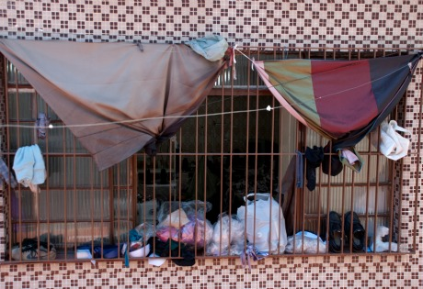
Para sair da oficina que também era moradia, era preciso pedir autorização (Foto: Fernanda Forato)
A investigação da Superintendência Regional do Trabalho e Emprego de São Paulo (SRTE/SP) - que culminou na inspeção realizada no final de junho - se iniciou a partir de uma outra fiscalização realizada em Americana (SP), no interior, ainda em maio. Na ocasião, 52 trabalhadores foram encontrados em condições degradantes; parte do grupo costurava calças da Zara.
"Por se tratar de uma grande marca, que está no mundo todo, a ação se torna exemplar e educativa para todo o setor", coloca Giuliana Cassiano Orlandi, auditora fiscal que participou de todas as etapas da fiscalização. Foi a maior operação do Programa de Erradicação do Trabalho Escravo Urbano da SRTE/SP, desde que começou os trabalhos de rastreamento de cadeias produtivas a partir da criação do Pacto Contra a Precarização e Pelo Emprego e Trabalho Decentes em São Paulo - Cadeia Produtiva das Confecções.
A ação, complementa Giuliana, serve também para mostrar a proximidade da escravidão com pessoas comuns, por meio dos hábitos de consumo. "Mesmo um produto de qualidade, comprado no shopping center, pode ter sido feito por trabalhadores vítimas de trabalho escravo".
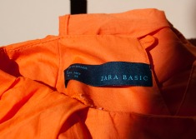
Roupa com etiqueta da marca
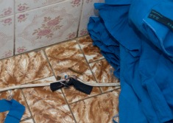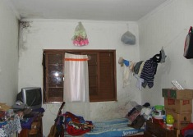
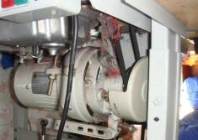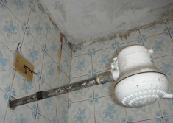
Ffalta de espaço, riscos e banho frio (Fotos: FF, BP e SRTE/SP)
O quadro encontrado pelos agentes do poder público, e acompanhado pela Repórter Brasil, incluía contratações completamente ilegais, trabalho infantil, condições degradantes, jornadas exaustivas de até 16h diárias e cerceamento de liberdade (seja pela cobrança e desconto irregular de dívidas dos salários, o truck system, seja pela proibição de deixar o local de trabalho sem prévia autorização). Apesar do clima de medo entre as vítimas, um dos trabalhadores explorados confirmou que só conseguia sair da casa com a autorização do dono da oficina, só concedida em casos urgentes, como quando levou seu filho ao médico
Quem vê as blusas de tecidos finos e as calças da estação nas vitrines das lojas da Zara não imagina que, algumas delas, foram feitas em ambientes apertados, sem ventilação, sujos, com crianças circulando entre as máquinas de costura e a fiação elétrica toda exposta. Principalmente porque as peças custam caro. Por fora, as oficinas parecem residências, mas todas têm em comum as poucas janelas sempre fechadas e com tecidos escuros para impedir a visão do que acontece do lado de dentro das oficinas improvisadas.
As vítimas libertadas pela fiscalização foram aliciadas na Bolívia e no Peru, país de origem de apenas uma das costureiras encontradas. Em busca de melhores condições de vida, deixam os seus países em busca do "sonho brasileiro". Quando chegam aqui, geralmente têm que trabalhar inicialmente por meses, em longas jornadas, apenas para quitar os valores referentes ao custo de transporte para o Brasil. Durante a operação, auditores fiscais apreenderam dois cadernos com anotações de dívidas referentes à "passagem" e a "documentos", além de "vales" que faziam com que o empregado aumentasse ainda mais a sua dívida. Os cadernos mostram alguns dos salários recebidos pelos empregados: de R$ 274 a R$ 460, bem menos que o salário mínimo vigente no país, que é de R$ 545.
As oficinas de costura inspecionadas não respeitavam nenhuma norma referente à Saúde e Segurança do Trabalho. Além da sujeira, os trabalhadores conviviam com o perigo iminente de incêndio, que poderia tomar grandes proporções devido a quantidade de tecidos espalhados pelo chão e à ausência de janelas, além da falta de extintores de incêndio. Após um dia extenuante de trabalho, os costureiros, e seus filhos, ainda eram obrigados a tomar banho frio. Os chuveiros permaneciam desligados por conta da sobrecarga nas instalações elétricas, feitas sem nenhum cuidado, que aumentavam os riscos de incêndio.
As cadeiras nas quais os trabalhadores passavam sentados por mais de 12 horas diárias eram completamente improvisadas. Alguns colocavam espumas para torná-las mais confortáveis. As máquinas de costura não possuíam aterramento e tinham a correia toda exposta (foto acima). O descuido com o equipamento fundamental de qualquer confecção ameaçava especialmente as crianças, que circulavam pelo ambiente e poderiam ser gravemente feridas (dedos das mãos decepados ou até escalpelamento).
Para Giuliana, a superexploração dos empregados, que têm seus direitos laborais e previdenciários negados, tem o aumento das margens de lucro como motivação. "Com isso, há uma redução do preço dos produtos, caracterizando o dumping social, uma vantagem econômica indevida no contexto da competição no mercado, uma concorrência desleal".
O Ministério do Trabalho e Emprego (MTE) lavrou 48 autos de infração contra a Zara devido as irregularidades nas duas oficinas. Um dos autos se refere à discriminação étnica de indígenas quéchua e aimará. De acordo com a análise feita pelos auditores, restou claro que o tratamento dispensado aos indígenas era bem pior que ao dirigido aos não-indígenas.
"Observa-se com nitidez a atitude empresarial de discriminação. Todos os trabalhadores brasileiros encontrados trabalhando em qualquer um dos pontos da cadeia produtiva estavam devidamente registrados em CTPS [Carteira de Trabalho e Previdência Social], com jornadas de trabalho condizentes com a lei, e garantidos em seus direitos trabalhistas e previdenciários", destaca o relatório da fiscalização. "Por outro lado, os trabalhadores imigrantes indígenas encontram-se em situação de trabalho deplorável e indigno, em absoluta informalidade, jornadas extenuantes e meio ambiente de trabalho degradante".
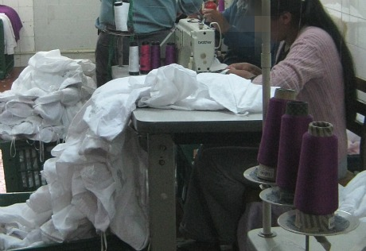
Dignidade é subtraída por dívidas, degradância, longas jornadas e baixa remuneração (Foto: BP)
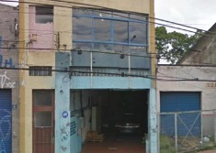
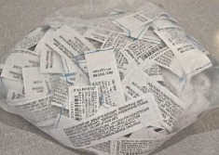
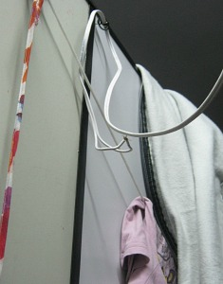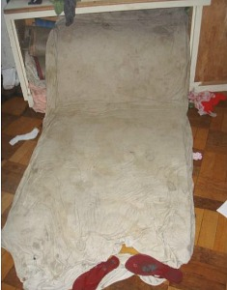
Prédio onde ficava oficina, condições degradantes, precariedades e etiquetas (Fotos: SRTE/SP, FF e BP)
A equipe de fiscalização foi composta por dois agentes da Polícia Federal (PF), integrantes do Núcleo de Enfrentamento ao Tráfico de Pessoas - da Secretaria da Justiça e Defesa da Cidadania do Estado de São Paulo, auditores da SRTE/SP e dirigente do Sindicato das Costureiras de São Paulo e Osasco.
Blusas e vestidos
A primeira oficina vistoriada mantinha seis pessoas, incluindo uma adolescente de 14 anos, em condições de trabalho escravo. No momento da fiscalização, os empregados finalizavam blusas da Coleção Primavera-Verão da Zara, na cor azul e laranja (fotos acima). Para cada peça feita, o dono da oficina recebia R$ 7. Os costureiros declararam que recebiam, em média, R$ 2 por peça costurada. No dia seguinte à ação, 27 de junho, a reportagem foi até uma loja da Zara na Zona Oeste de São Paulo (SP), e encontrou uma blusa semelhante, fabricada originalmente na Espanha, sendo vendida por R$ 139.
A oficina funcionava em um cômodo de uma casa pequena - na parte de cima de um sobrado. Seis máquinas de costura ocupavam uma pequena sala. Dois quartos abrigavam todos os trabalhadores, inclusive casais com filhos. O espaço era dividido por guarda-roupas e panos. No banheiro, não havia água banho quente, pois o chuveiro estava desligado para reduzir o consumo de energia elétrica, que era totalmente destinada à produção.
A adolescente de 14 anos tomava conta das duas crianças enquanto as mães trabalhavam. Ela ajudava também na limpeza da casa e no preparo das refeições. No Brasil desde 2010, não está estudando. Seu irmão juntou dinheiro e foi buscá-la na capital boliviana de La Paz.
A fiscalização lacrou a produção e apreendeu parte das peças, incluindo a peça piloto da marca Zara. As máquinas de costura também foram interditadas por não oferecerem segurança aos trabalhadores.
Da outra oficina localizada em movimentada avenida do Centro, foram resgatadas nove pessoas que produziam uma blusa feminina e vestidos para a mesma coleção Primavera-Verão da Zara.
A intermediária AHA (que também utilizava a razão social SIG Indústria e Comérico de Roupas Ltda.) pagava cerca de R$ 7 por cada peça para a dona da oficina, que repassava R$ 2 aos trabalhadores. Peça semelhante a que estava sendo confeccionada foi encontrada em loja da marca com o preço de venda de R$ 139.
Uma jovem de 20 anos, vinda do Peru, disse à reportagem que chegou a costurar 50 vestidos em um único dia. Em condições normais, estimou com Maria Susicléia Assis, do Sindicato das Costureiras de São Paulo e Osasco, seria preciso um tempo muito maior para que a mesma quantidade da difícil peça de vestuário fosse toda costurada.
Há 19 anos no Brasil, a boliviana que era dona da oficina teve todos os seus oito filhos (entre 5 meses e 15 anos) nasceram aqui. Ela sonha em dar um futuro melhor aos rebentos, para que não tenham que trabalhar "nas máquinas, com costura". "Todo mundo na minha terra que vinha para o Brasil dizia que aqui era bom. E eu vim", contou a senhora.
Parte da produção foi apreendida, assim como as peças pilotos, que carregavam instruções da Zara de como confeccionar a peça de acordo com o padrão definido pela varejista multinacional. "Isso demonstra a subordinação das oficinas e da AHA em relação à Zara", realça Giuliana. A oficina e um dos quartos, onde dormiam dois trabalhadores e duas crianças, foram interditados. A fiação elétrica estava totalmente exposta e havia possibilidade de curto-circuito.
Os trabalhadores declararam trabalhar das 7h30 às 20h, com uma hora de almoço, de segunda à sexta-feira. Aos sábados, o trabalho seguia até às 13h. Um trabalhador chegou a relatar que há dias em que o trabalho se estende até às 22h.
O local funciona em um sobrado de dois andares (foto ao lado), com muitos cômodos. O maior deles, onde os trabalhadores passavam a maior parte do dia, acomodava as máquinas. Os cinco banheiros estavam muito sujos. Somente três possuíam chuveiros, mas todos também estavam desligados.
Um dos trabalhadores, irmão da dona da oficina, está no Brasil há sete anos e já possui os documentos e até CTPS. "Eu trabalho na costura desde que cheguei. Mas eu queria mesmo era trabalhar com música. Eu consegui comprar algum equipamento já".
Outro jovem, de 21 anos, disse que não gosta muito do trabalho porque é "cansativo". Ele recebe, em média, R$ 500 por mês. "Eu vou voltar para a Bolívia. Queria estudar Turismo e trabalhar com isso. A costura é só para sobreviver", projetou.
A Zara foi avisada do flagrante no momento da ação pelos auditores fiscais e convidada a ir até a oficina de costura, mas não compareceu.
No dia seguinte, compareceram à sede da SRTE/SP dois diretores, que não quiseram participar da reunião de exposição dos fatos,. Até o advogado da empresa foi embora sem ver as fotos da situação encontrada. Somente duas advogadas da AHA (que no início da reunião se apresentaram como enviadas dos donos das oficinas e até dos trabalhadores) participaram da reunião com os auditores. A empresa não providenciou sequer alimentação às vítimas, que ficou a cargo do sindicato da categoria.
Fluxograma
A intermediária na contratação das duas oficinas em que houve libertações é a AHA Indústria e Comércio de Roupas Ltda. No período de abril a junho deste ano, a produção de peças para a Zara chegou a 91% do total. A SRTE/SP descobriu que há 33 oficinas sem constituição formal, com empregados sem registros e sem recolhimento do Fundo de Garantia por Tempo de Serviço (FGTS) contratadas pela AHA para a executar a atividade de costura.
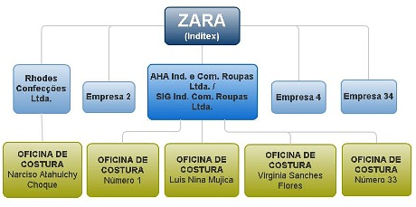
Por meio de análises de documentos da empresa AHA, incluindo contábeis, a fiscalização verificou que, neste mesmo período, mais de 46 mil peças foram produzidas para a Zara sem nenhuma formalização.
Durante o período auditado pela fiscalização (julho de 2010 a maio deste ano), a AHA foi a fabricante da Zara que mais cresceu em faturamento e número de peças de roupas faturadas para a marca, a ponto, na descrição da SRTE/SP, de se tornar a maior fornecedora da Zara na área de tecidos planos. Entretanto, chamou a atenção dos agentes que, nesse mesmo período, a empresa diminuiu o número de empregados formalizados. Os contratados diretamente da AHA passaram de 100 funcionários para apenas 20 (gráfico abaixo). A redução do de trabalhadores na função de costureiros foi ainda mais drástica: dos anteriores 30 para cinco funcionários exercendo a função.
"O nível de dependência econômica deste fornecedor para com a Zara ficou claro para a fiscalização. A empresa funciona, na prática, como extensão de logística de sua cliente preponderante, Zara Brasil Ltda.", sustentam os auditores fiscais do trabalho que estiveram à frente da investigação.
Foi apurado que até a escolha dos tecidos era feita pelo Departamento de Produtos da Zara. Mas o fabricante terceirizado encaminhava peças piloto por conta própria para a matriz da Zara (Inditex) na Espanha, após a aprovação de um piloto pela gerente da Zara Brasil. Somente após a anuência final da Europa, o pedido oficial era emitido para o recebimento das etiquetas. Na opinião de Luís Alexandre Faria, auditor fiscal que comandou as investigações, a empresa faz de tudo, porém, para não "aparecer" no processo.
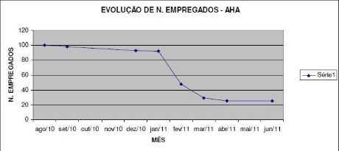
Para a fiscalização trabalhista, não pairam dúvidas acerca do gerenciamento da produção por parte da Zara. Entre os atos típicos de poder diretivo, os agentes ressaltaram "ordens verbais, fiscalização, controle, e-mails solicitando correção e adequação das peças, controle de qualidade, reuniões de desenvolvimento, cobrança de prazos de entrega etc."
Os 48 autos de infração foram lavrados em nome da Zara. "A empresa tem responsabilidade por quem trabalha para ela. Esses trabalhadores estavam produzindo peças da Zara, e seguindo determinações da empresa", coloca Giuliana. É a chamada responsabilização estrutural, completa Luís. "Essa é a atividade fim da empresa, a razão de sua existência. Portanto, é dever dela saber como suas peças estão sendo produzidas".
A confecção de uma calça gerava ao dono da oficina terceirizada R$ 6, em média. Este valor era dividido em três partes: R$ 2 para os trabalhadores; R$ 2 para as despesas com alimentação, moradia e outros custos; e R$ 2 para o dono da oficina. Após a produção na oficina, a intermediária (AHA) recolhia a produção e encaminhava as peças à lavanderia, também terceirizada. Depois, o produto ainda era acabado e embalado para ser entregue à Zara.
Após os flagrantes, os trabalhadores compareceram à SRTE/SP, onde foram colhidos depoimentos e emitidas as carteiras e as guias de Seguro Desemprego para Trabalhador Resgatado. Parte das vítimas já havia dado entrada na documentação obter o visto de permanência no Brasil.
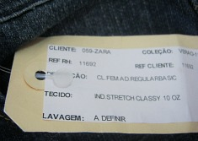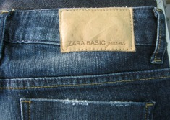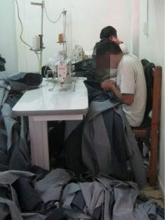
Primeiro flagrante de trabalho escravo na
cadeia produtiva da Zara foi em Americana (Fotos: BP)
As verbas rescisórias, que acabaram sendo pagas pela intermediária AHA, totalizaram mais de R$ 140 mil. As contribuições previdenciárias sonegadas e pagas a posteriori somaram cerca de R$ 7,2 mil. Já as contribuições sociais e ao FGTS sonegadas chegaram à R$ 16,3 mil.
A Repórter Brasil entrou em contato com a AHA, que preferiu não responder especificamente ao conjunto de perguntas enviadas. A advogada da fornecedora da Zara enviou apenas uma nota escrita em que declarou que a empresa "jamais teve conhecimento da utilização, pelas oficinas contratadas, de mão de obra escrava; jamais teve qualquer participação na contratação dos funcionários de referidas oficinas; e, assim que tomou conhecimento de irregularidades constatadas pelo Ministério do Trabalho e Emprego, imediatamente adotou todas as providências necessárias à regularização".
A intermediária alega ainda em seu comunicado que "prestou serviços não só à Zara, como a outras empresas" e "que repudia toda e qualquer utilização, por quem quer que seja", de trabalho análogo à escravidão.
Calças
O primeiro flagrante de oficina em condições degradantes com pessoas costurando peças para a Zara se deu em Americana (SP), interior de São Paulo, no final de maio. Motivada pela denúncia de um trabalhador, a ação foi realizada pela Gerência Regional do Trabalho e Emprego (GRTE) de Campinas (SP), pela Procuradoria Regional do Trabalho da 15ª Região (PRT-15) e pela Polícia Federal (PF). A Vigilância Sanitária de Americana foi chamada a atuar e interditou os alojamentos. Os empregados não foram retirados por causa da inexistência de abrigos para este fim no município.
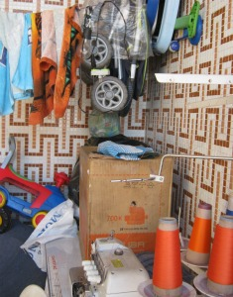
Foram encontrados 52 trabalhadores, sendo cinco deles brasileiros. O restante do grupo era formado por bolivianos. Na oficina de Narciso Atahuichy Choque, os empregados eram submetidos à jornada exaustiva e expostos a riscos. Além disso, muitos trabalhadores foram aliciados na Bolívia e chegaram ao Brasil devendo o valor da passagem.
O alojamento e o local de trabalho estavam em condições degradantes e insalubres. Havia risco de incêndio devido à sobrecarga nas precárias instalações elétricas. Poderia haver explosão, por causa dos botijões de gás de cozinha encontrados irregularmente nos quartos.
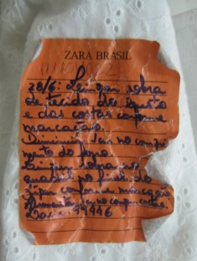
A oficina funcionava em um imenso galpão de dois andares. No andar superior, ficavam os alojamentos e a cozinha. No inferior, as máquinas. A fiação elétrica estava exposta e o local era muito sujo. Havia um bebedouro, porém somente um copo plástico para todos dividirem. Os pequenos quartos abrigavam famílias inteiras e grupos de até cinco trabalhadores. Alguns cômodos tinham alimentos espalhados, armazenados de forma inadequada.
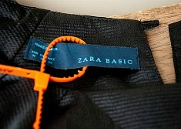
Um grupo de trabalhadores costurava uma calça jeans da Coleção Primavera-Verão da Zara. Cada trabalhador fazia uma parte da peça e o valor de, em média, R$ 1,80, era dividido pelo grupo todo, composto por sete pessoas. O dono da oficina afirmou que trabalha há cinco anos com a intermediária Rhodes e que aproximadamente 70% da sua produção é destinada à empresa. A oficina é especializada em calças e bermudas. Uma funcionária da Rhodes costuma visitar e verificar as condições e o ritmo de produção da oficina.
Após a fiscalização, a Rhodes pagou as verbas rescisórias de cada trabalhador. A fiscalização foi à nova oficina de Narciso, em 26 de junho, e constatou melhorias. Entre elas, o registro de todos os funcionários, regularização migratória, submissão de costureiros a exames médicos.
Mistura entre espaço familiar e de
trabalho, instruções e peça piloto
(Fotos: SRTE/SP, FF e BP)
De acordo com auditores fiscais da GRTE de Campinas (SP), houve adequação da instalação elétrica e melhora do espaçamento entre as máquinas. Os trabalhadores agora utilizam cadeiras com melhores condições ergonômicas e de conforto. A iluminação também foi melhorada e os equipamentos de incêndio estão todos válidos e sinalizados. As saídas de emergência foram demarcadas. "Com a mudança da oficina e a suspensão da interdição, grande parte dos trabalhadores voltaram a trabalhar de forma regular nas novas instalações da mesma oficina", discorre a auditora Márcia Marques. Foram lavrados 30 autos de infração contra a intermediária Rhodes pelas irregularidades encontradas. Nove autos se referem às questões trabalhistas e as demais infrações estão relacionadas à saúde e segurança do trabalho. A reportagem não conseguiu entrar em contato com a Rhodes pelos telefones da empresa.
Made in Brazil
Em resposta a questões sobre os ocorridos enviadas pela Repórter Brasil, a Inditex - que é dona da Zara e de outras marcas de roupa com milhares de lojas espalhadas mundo afora - classificou o caso envolvendo a AHA e as oficinas subcontratadas como "terceirização não autorizada" que "violou seriamente" o Código de Conduta para Fabricantes.
Seungod a Inditex, o Código de Conduta determina que qualquer subcontratação deve ser autorizada por escrito pela Inditex. A assinatura do Código do Conduta é obrigatória para todos os fornecedores da companhia e foi assumido pelo fornecedor em questão (AHA/SIG).
A empresa disse ter agido para que o fornecedor responsável pela "terceirização não autorizada" pudesse "solucionar" a situação imediatamente, assumindo as compensações econômicas dos trabalhadores e comprometendo-se a corrigir as condições de trabalho da oficina flagrada com escravidão.
Haverá, segundo a Inditex, um reforço an revisão do sistema de produção da AHA, assim como das outras empresas no Brasil, para garantir que não exista outro caso como este. "Estamos trabalhando junto com o MTE para a erradicação total destas práticas que violam não só nosso rígido Código de Conduta, como também a legislação trabalhista brasileira e internacional".
Em 2010, a Inditex produziu mais de 7 milhões de unidades de peças no Brasil, desenvolvidas, segundo a empresa, por cerca de 50 fornecedores que somam "mais de 7 mil trabalhadores". O total de peças que estava sendo produzido irregularmente (algumas centenas de peças), adicionou a Inditex, representa "uma porcentagem inferior a 0,03%" da produção do grupo, que é um dos maiores do mundo no segmento, no país.
A maior parte dos produtos do grupo que comanda a Zara é feita na Europa. Metade é confeccionada em países como Espanha (onde a empresa mantém fábricas próprias) ou Portugal. Outros 14% são fabricados em outras nações europeias como Turquia e Itália. A produção no Brasil corresponde a algo inferior a 1% do total. Em 2010, 30 lojas da Zara já estavam em funcionamento no país. São cerca de 2 mil profissionais contratados diretamente.
“No que se refere à presença comercial, o Brasil é o terceiro mercado mais importante da Inditex no continente americano, ficando atrás somente dos Estados Unidos e do México”, colocou a empresa, que manifestou intenção de não abandonar a produção no país. “A Inditex prevê seguir crescendo no Brasil com a abertura de novas lojas a curto, médio e longo prazo”.
*A jornalista da Repórter Brasil acompanhou a fiscalização da SRTE/SP como parte dos compromissos assumidos no Pacto Contra a Precarização e pelo Emprego e Trabalho Decentes em São Paulo – Cadeia Produtiva das Confecções
Nesse sentido, dado o teor e a gravidade das denúncias apresentadas pela mídia propomos através do presente requerimento, a constituição de Comissão Parlamentar de Inquérito, a fim de apurar as condições e responsabilidades em que se exploram o trabalho análogo ao escravo em nosso Estado.

Sala das Sessões, em 23-8-2011.

a) Carlos Bezerra a) José Bittencourt a) João Caramez a) Adilson Rossi a) Enio Tatto a) Orlando Morando a) Simão Pedro a) Roberto Engler a) João Antonio a) Heroilma Soares a)
José Cândido a) Marcos Zerbini a) Marcos Neves a) André Do Prado a) Analice Fernandes (Apoiamento) a) Luiz Moura (Apoiamento) a) Adriano Diogo a) Alencar Santana a) Antonio Salim Curiati a) Donisete Braga a) Roque Barbiere a) Leci Brandão a) Jorge Caruso a) Samuel Moreira a) Ana Do Carmo a) Antonio Mentor a) Geraldo Cruz a)
Marco Aurélio a) Itamar Borges a) Carlão Pignatari a) Carlos Giannazi a) Rodrigo Moraes a) André Soares a) Welson Gasparini a) Roberto Massafera a) Mauro Bragato a) Celso Giglio a) Maria Lúcia Amary a) Fernando Capez a) Alex Manente a) Cauê Macris a) Geraldo Vinholi

